Propozycja zajęć na 8.04.2020r
dla dzieci uzdolnionych matematycznie

Temat: Rozwiązywanie zadań tekstowych metodą symulacji.

Cele:
- rozwijanie umiejętności liczenia, dodawania i odejmowania na konkretach oraz zbiorach zastępczych,

Potrzebne będą dowolne liczmany, mogą być klocki, guziki, zapałki…( to co macie.)
Wymyślamy zadania, a dzieci starają się je rozwiązać, dokładając swoje liczmany lub je odkładając. Przykłady:
Na drzewie siedziało 7 wróbli. (Dziecko układa przed sobą 7 klocków). Potem przyleciały jeszcze 3 wróble. (Dziecko dokłada jeszcze trzy klocki). Ile wróbli siedzi teraz na drzewie?
Dzieci liczą klocki i podają ich liczbę, odpowiadając na pytanie, następnie
układają działanie: 7+3=10 i odpowiadają na pytanie.
Na drzewie było 8 gołębi. (Dziecko układa przed sobą 8 klocków). Przejeżdżający samochód wystraszył je i wszystkie odleciały. (Odsuwa 8 klocków). Ile gołębi pozostało na drzewie?
Dzieci liczą klocki, układają działanie: 8 – 8 = 0 i odpowiadają pytanie.
W ten sposób dzieci rozwiązują podobne zadania wymyślone przez rodzica.
Następnie same układają treść zadań do działań podanych przez rodzica. np.
3+7= 10 Dziecko układa zadanie. Ala miała 3 cukierki ( układa przed sobą 3 liczmany , dostała od mamy jeszcze 7 cukierków ( dokłada 7 liczmanów ). Ile cukierków miała Ala? przelicza liczmany, podaje ich liczbę.
Proszę o zapisanie obliczeń do sytuacji przedstawionych na obrazkach, przeczytanie zadań i zapisanie ich.
Życzę powodzenia, pozdrawiam – Marzena Turek.

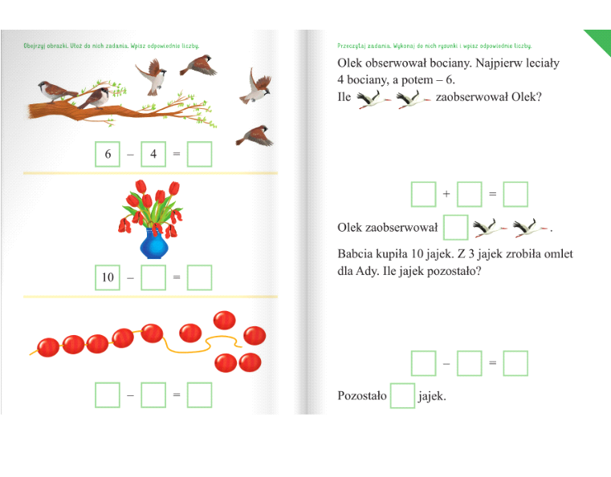

Proszę o pokolorowanie jajek na dany kolor
